МИНИСТЕРСТВО ОБРАЗОВАНИЯ И НАУКИ РОССИЙСКОЙ ФЕДЕРАЦИИ

Федеральное государственное автономное образовательное учреждение высшего профессионального образования

«Санкт-Петербургский политехнический университет Петра Великого»

(ФГАОУ ВО «СПБПУ»)

ЛАБОРАТОРНАЯ РАБОТА №6

на тему: Создание верификационных и валидационных испытаний для проекта веб-сайта

Для специальности: 09.02.07 Информационные системы и программирование

Выполнил студент группы 229199\9

Румянцев Иван

Преподаватель:

Иванова Дарья Васильевна

Санкт-Петербург

2024

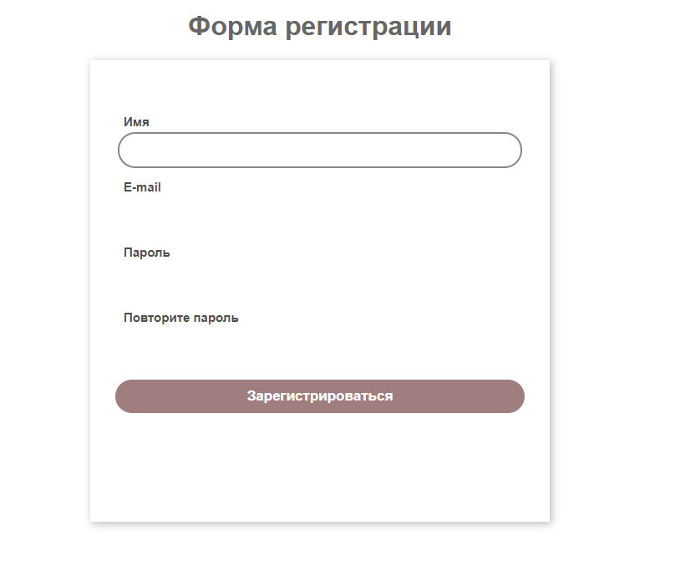**Лабораторная работа**

|  |  |  |
| --- | --- | --- |
| Элемент | Тип элемента | Требования |
| Имя | Editbox | 1. Обязательно для заполнения. 2. Использовать только латинский алфавит. 3. Минимальное количество символов – 2. 4. Максимальное количество символов – 30. 5. Не допускается использование спец.символов. |
| Почта | Editbox | 1. Обязательно для заполнения. 2. Использовать только латинские символы, цифры и спец. символы. 3. Минимальное количество символов – 15. 4. Максимальное количество символов – 35. 5. Минимально 1 спец. символ. 6. Обязательно использовать @ |
| Пароль | Editbox | 1. Обязательно для заполнения. 2. Минимальное количество символов – 10. 3. Максимальное количество символов – 25. 4. Минимально цифр – 2. 5. Использовать только латинские символы. 6. Не допускается использование спец.символов. |
| Повторите пароль | Editbox | 1. Обязательно для заполнения. 2. Минимальное количество символов – 10. 3. Максимальное количество символов – 25. 4. Минимально цифр – 2. 5. Использовать только латинские символы. 6. Не допускается использование спец.символов. |
| Зарегистрироваться | Buttton | Состояние:  24.По умолчанию - не активна (Disabled)  25. После заполнения обязательных полей становится активна  (Enabled)  Действия после нажатия  26. Если введенные данные корректны - отправка сообщения  27. Если введенны­­­­е данные НЕ корректны – валидационное  сообщение |

|  |  |  |  |
| --- | --- | --- | --- |
| Поле | OK/NOK | Значение | Комментарий |
| Имя | OK | Ivan  Iv  ivanfkfkfkfkfkkfkfkfkfkfkfkfkf | Латинский алфавит, кол-во символов – 4.  Мин. кол-во символов (2 символа).  Мак. кол-во символов (30 символов). |
| NOK | Матвей  (Пустое поле)    Ivan$*  Gkgkgkgkgkgkgkgkgkgkgkgkgkgkgkgkgkgk  P  ivandldldldldldldldldldldldldld | Использование Кириллицы.  Пустое поле.  Спец. символы.  Длина больше максимума (36 символ).  Граничное значение.  Граничное значение (31 символов) |
| Почта | OK  NOK | [ivanrumantsev40!@gmail.com](mailto:ivanrumantsev40!@gmail.com)  [ivanrumantsev№;%@gmail.com](mailto:ivanrumantsev40@gmail.com)  ivanrumancev222  ivanrumancev47474747477777777773534  ivanrumancev474747474777777777735347  (Пустое поле)  ivanrumancev222  Ivanrumantsev46666034903768@gmail.com  ИванРумянцев  [ivanrumantsev40gmail.com](mailto:ivanrumantsev40@gmail.com)  [iv5@gmail.com](mailto:iv5@gmail.com)  [iv5@gmail.com](mailto:iv5@gmail.com)  iv54@gmail.com | 25 символов.  Использование спец. символов .  15 символов.  35 символов.  36 символов.  Пустое поле.  14 символов.  Длинна больше максимума (37 символов).  Использование Кириллицы.  Нет знака (@)  Длина меньше минимума (13 символов).  Нет спец.символа.  Граничное значение. |
| Пароль | OK | ivanruman894  ivanruma33  ivan4848484848hfhfhfh749fjgks | 12 символов, более 2 цифр, лат. Алфавит.  10 символов.  25 символов. |
| NOK | (Пустое поле)  Ivan57  Iidsids$#$%  ИванРум  Ivanrumantsev484848444747  I849573hg  Ivanrumantsev48484844474 | Пустое поле  Меньше мин. кол-ва символов (6 символов).  Использование спец. символов.  Использование Кириллицы.  Длинна больше максимума (27 символов).  Граничное значение (9 символов).  Граничное значение (26 символов). |
| Повторите пароль | OK | ivanruman894  ivanrumant  ivan4848484848hfhfhfh749fjgks | Пароль совпадает с указанным выше паролем (12 символов).  10 символов.  25 символов. |
| NOK | ivanruman8999  (Пустое поле)  Ivan57  Iidsids$#$%  ИванРум8998  Ivanrumantsev484848444747  Ivanrumantsev48484844474  I849573hg | Пароли не совпадают.  Пустое поле.  Меньше мин. кол-ва символов (6 символов).  Использование спец. символов  Использование Кириллицы.  Длинна больше максимума (27 символов).  Граничное значение (26 символов).  Граничное значение (9 символов). |

**Тест кейсы.**

**Написание тест кейсов на основании первоначальных требований, тестовых данных и шаблона теста**

**Позитивный** тест кейс №1 «Регистрация пользователя с минимальным кол-м символом в имени»:

|  |  |
| --- | --- |
| Действие | Ожидаемый результат |
| 1. Открыть форму регистрации | * Форма открыта * Все поля по умолчанию пусты * Все поля помечены - * * Кнопка "Зарегистрироваться", при наведении не меняет цвет. |
| 2. Заполнить поля формы:   * Имя – Iv * Почта -[ivanrumantsev40!@gmail.com](mailto:ivanrumantsev40!@gmail.com) * Пароль - ivanruma33 * Повторите пароль – ivanruma33 | * Поля заполнены * Кнопка "Зарегистрироваться" - активна (Enabled), при наведении меняет цвет. |
| 3. Нажать кнопку "Зарегистрироваться" | * Сообщение "Регистрация успешна" выведено на экран. |

**Негативный** тест кейс №2 «Регистрация пользователя с почтой без @»:

|  |  |
| --- | --- |
| Действие | Ожидаемый результат |
| 1. Открыть форму регистрации | * Форма открыта * Все поля по умолчанию пусты * Все поля помечены - * * Кнопка "Зарегистрироваться" не активна, при наведении не меняет цвет. |
| 2. Заполнить поля формы:   * Имя – Ivan * Почта -[ivanrumantsev40&gmail.com](mailto:ivanrumantsev@gmail.com) * Пароль – ivanruman823 * Повторите пароль – ivanruman823 | * Поля заполнены * Кнопка "Зарегистрироваться" - активна (Enabled), при наведении меняет цвет. |
| 3. Нажать кнопку "Зарегистрироваться" | * Валидационное сообщение с 1 ошибкой выведено на экран: * "В поле "Почта" обязательное использование @." Сообщение “Регистрация успешна” не выведено на экран. |

**Позитивный** тест кейс №3 «Регистрация пользователя с минимальным кол-ом символов в почте»:

|  |  |
| --- | --- |
| Действие | Ожидаемый результат |
| 1. Открыть форму регистрации | * Форма открыта * Все поля по умолчанию пусты * Все поля помечены - * * Кнопка "Зарегистрироваться" не активна, при наведении не меняет цвет. |
| 2. Заполнить поля формы:   * Имя – Ivan30 * Почта -[iv40!@gmail.com](mailto:iv40!@gmail.com) * Пароль – ivanruma67 * Повторите пароль – ivanruma67 | * Поля заполнены * Кнопка "Зарегистрироваться" - активна (Enabled), при наведении меняет цвет. |
| 3. Нажать кнопку "Зарегистрироваться" | * Сообщение "Регистрация успешна" выведено на экран. |

**Негативный** тест кейс №4 «Регистрация пользователя с именем не соответствующим указанным требованиям (исп. кириллицы)»:

|  |  |
| --- | --- |
| Действие | Ожидаемый результат |
| 1. Открыть форму регистрации | * Форма открыта * Все поля по умолчанию пусты * Все поля помечены - * * Кнопка "Зарегистрироваться" не активна, при наведении не меняет цвет. |
| 2. Заполнить поля формы:   * Имя – Иван * Почта -[ivanrumantsev40@&gmail.com](mailto:ivanrumantsev40@&gmail.com) * Пароль – tt67tt89hh1 * Повторите пароль – tt67tt89hh1 | * Поля заполнены * Кнопка "Зарегистрироваться" - активна (Enabled), при наведении меняет цвет. |
| 3. Нажать кнопку "Зарегистрироваться" | * Валидационное сообщение со всеми ошибками выведено на экран: * "В поле "Имя" не допускается использование кириллицы." Сообщение “Регистрация успешна” не выведено на экран. |

**Позитивный** тест кейс №5 «Регистрация пользователя с максимальным кол-ом символов в пароле»:

|  |  |
| --- | --- |
| Действие | Ожидаемый результат |
| 1. Открыть форму регистрации | * Форма открыта * Все поля по умолчанию пусты * Все поля помечены - * * Кнопка "Зарегистрироваться" не активна, при наведении не меняет цвет. |
| 2. Заполнить поля формы:   * Имя – Ivan109 * Почта -[ivanrumantsev90#@gmail.com](mailto:ivanrumantsev90#@gmail.com) * Пароль – rumka546gt54ttrum21hype36 * Повторите пароль –rumka546gt54ttrum21hype36 | * Поля заполнены * Кнопка "Зарегистрироваться" - активна (Enabled), при наведении меняет цвет. |
| 3. Нажать кнопку "Зарегистрироваться" | * Сообщение "Регистрация успешна" выведено на экран. |

**Негативный** тест кейс №6 «Регистрация пользователя с паролем не соответствующим указанным требованиям (исп. кириллицы)»:

|  |  |
| --- | --- |
| Действие | Ожидаемый результат |
| 1. Открыть форму регистрации | * Форма открыта * Все поля по умолчанию пусты * Все поля помечены - * * Кнопка "Зарегистрироваться" не активна, при наведении не меняет цвет. |
| 2. Заполнить поля формы:   * Имя – ivantype * Почта -[ivanrumantsev487@№gmail.com](mailto:ivanrumantsev487@№gmail.com) * Пароль – иванрумянцев59 * Повторите пароль – иванрумянцев59 | * Поля заполнены * Кнопка "Зарегистрироваться" - активна (Enabled), при наведении меняет цвет. |
| 3. Нажать кнопку "Зарегистрироваться" | * Валидационное сообщение со всеми ошибками выведено на экран: * "В поле "Пароль" не допускается использование кириллицы." Сообщение “Регистрация успешна” не выведено на экран. |

**Матрица**

